**Information für Nachbarn und Öffentlichkeit gemäß § 8a und § 11  
 der Störfall-Verordnung**



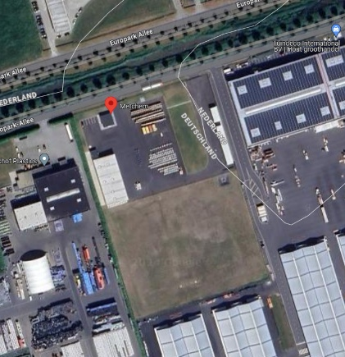

**METCHEM GmbH**

**Europark-Allee 3**

**49824 Laar**

**Stand 2025**

**Das Unternehmen**

Das Unternehmen METCHEM mit dem Hauptsitz im niederländischen Goor ist spezialisiert auf das Recyceln von festen und flüssigen Abfallstoffen. Ziel ist es, industrielle Abfallstoffe in eigenen Anlagen und externen Betrieben zu recyceln und einer Wiederverwertung zuzuführen.

Im Rahmen dieser Tätigkeit betreibt die MET-CHEM am Standort Laar in der Europark-Allee 3 eine Lageranlage zur Zwischenlagerung von metallischen Abfällen gebrauchter Katalysatoren.

Innerhalb des Zwischenlagers werden die metallischen Abfälle in gefahrgutrechtlichen Gebinden gelagert und zu größeren Transporteinheiten zusammengestellt. Eine Umfüllung sowie ein öffnen der Gebinde findet nicht statt.

Bei den gelagerten Abfällen handelt es sich zum Teil um gefährliche Stoffe nach Anhang I der Störfallverordnung.

**Verpflichtungen und Zuständigkeiten**

Die Metchem GmbH ist als Betreiber der Lageranlage dazu verpflichtet, auf dem Gelände des Betriebsbereiches geeignete Maßnahmen zur Bekämpfung von Störfällen und zur größtmöglichen Begrenzung der Auswirkungen von Störfällen zu treffen.

Dies erfolgt in enger Zusammenarbeit mit den externen Notfall- und Rettungsdiensten.

Der zuständigen Behörde liegen die Anzeige nach § 7 sowie der Sicherheitsbericht nach § 9 Störfall-Verordnung vor. Die letzte vor Ort Besichtigung fand am 27.05.2025 statt.

**Informationsquellen**

|  |
| --- |
| Geschäftsführung  Herr Roeland Jochems  Tel: +31 547 272776  E-Mail: r.jochems@metchem.de |

|  |
| --- |
| Standortleiter  Herr Reinier van der Veen  Tel: +31 653 27 57 29  E-Mail: r.vanderveen@metchem.de |

|  |
| --- |
| Störfallbeauftragter  Herr Benedikt Beckmann  Tel: +49 2551 7090790  E-Mail: beckmann@aru-gmbh.de |

Weitere Informationen auf der Homepage

[www.metchem.de](http://www.metchem.de)

und beim Gewerbeaufsichtsamt

[www.gewerbeaufsichtsamt.niedersachsen.de](http://www.gewerbeaufsichtsamt.niedersachsen.de)

**Stoffe nach Störfall-Verordnung**

Die Abfälle liegen als Schlämme und feste Stoffe vor und können neben pyrophoren (selbstentzündliche) und gewässergefährdende Eigenschaften ätzende, gesundheitsgefährliche und karzinogene Eigenschaften aufweisen.

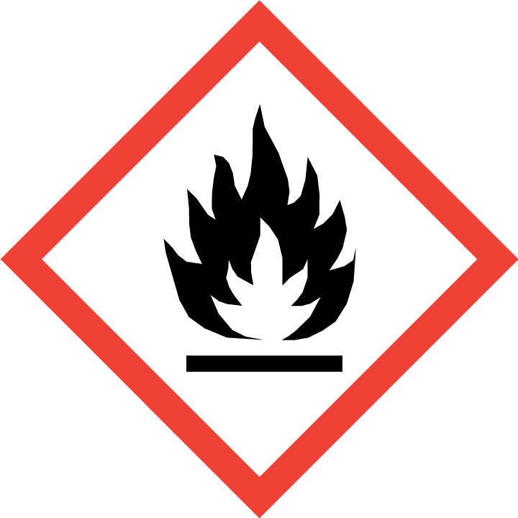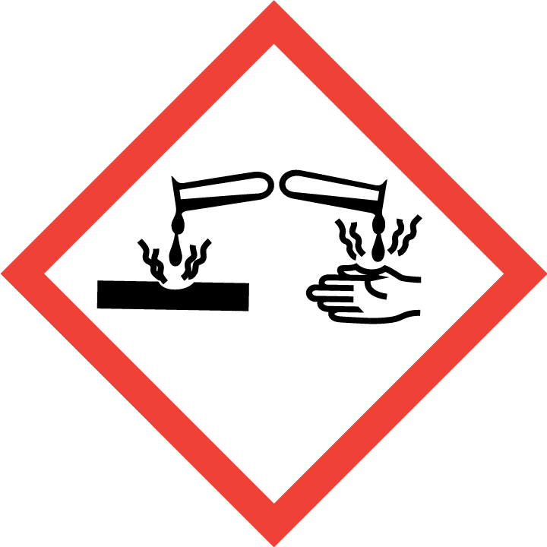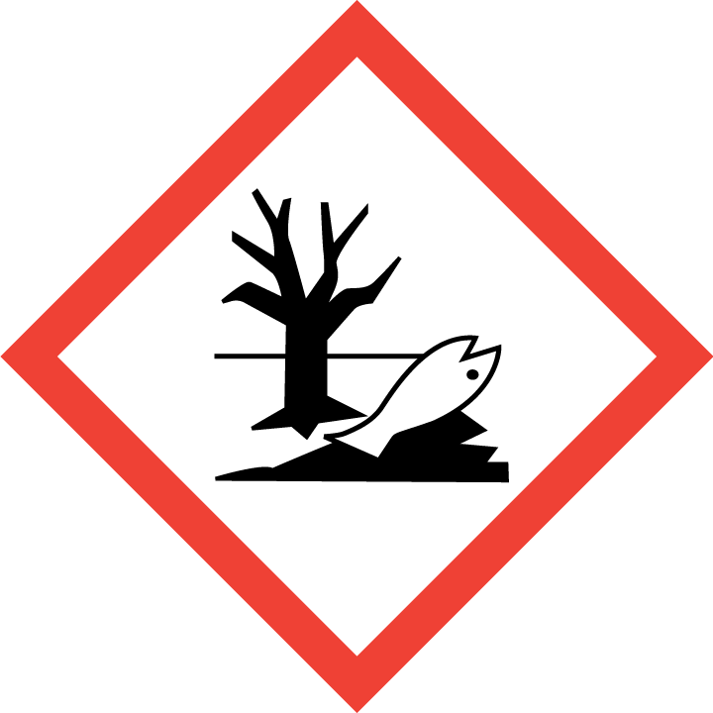

Kennzeichnung nach EG-Richtlinie (GHS)

GHS 02: leicht- bis hochentzündlich

GHS 05: Ätzwirkung (korrosiv, Auge, Haut)

GHS 07: Reizwirkung

GHS 08: Gesundheitsgefahr (karzinogen, mutagen, reproduktionstoxisch, organschädigend)

GHS 09: gewässergefährdend

**Mögliche Störungen mit Außenwirkung**

Um zu verhindern, dass diese Stoffe in die Umgebung freigesetzt werden, erfolgt die Lagerung in geprüften, gefahrgutrechtlich zugelassenen Gebinden, die in entsprechenden Auffangräumen platziert sind. Ferner erfolgen regelmäßige Kontrollgänge der Lagerbereich um eine mögliche Freisetzung frühzeitig zu erkennen.

|  |
| --- |
| Brand:  Für den Fall eines Brandes sind Maßnahmen zur frühzeitigen Branderkennung installiert. Die Lagerhalle wird mit einer Brandmeldeanlage und das gesamte Betriebsgelände mit Kameras überwacht. Sollte dennoch ein Brand entstehen, sind die Auswirkungen der Wärmestrahlung in einem Umkreis von 50-100 m um den Brand relevant. Die Auswirkung der Wärmestrahlung wird sich jedoch in den meisten Fällen auf den Betriebsbereich begrenzen. Weiterhin sind die entstehenden Brandgase mit denen eines Wohnhausbrandes zu vergleichen. Die Brandgase werden voraussichtlich durch die Thermik in der Umgebung verdünnt, sodass von ihnen keine ernste Gefahr ausgeht. |

|  |
| --- |
| Leckagen:  Im Falle der Freisetzung gewässergefährdender Stoffe ist eine automatische Barriere in der entsprechenden Lagerhalle installiert um diese Stoffe zurückzuhalten. |

Aufgrund der Standortbesonderheiten direkt an der deutsch-niederländischen Grenze kann sich ein Störfall auf ein weiteres Hoheitsgebiet aus-weiten.

**Und wenn doch was passiert?**

Da sich trotz aller Sicherheitssysteme ein Störfall nicht mit letzter Sicherheit ausschließen lässt, wurden für einen solchen Fall von uns Alarm- und Gefahrenabwehrpläne aufgestellt und mit den zuständigen Behörden abgestimmt.

Im Falle eines Störfalls werden die Ordnungsbehörden unverzüglich durch uns per Fax sowie telefonisch informiert.

**So verhalten Sie sich richtig**

1. **Erkennen von Gefahren**

* Durch sichtbare Zeichen wie Rauch und Feuer
* Durch Geruch



1. **Informationen**

* Lautsprecherfahrzeuge der Feuerwehr
* Sirenenalarm
* Radiodurchsagen
* NINA Warnapp

1. **Sicherheitshinweise**

* Folgen Sie den Anweisungen der Durchsagen
* Vom Unfallort fernhalten
* Geschlossene und feste Gebäude aufsuchen
* Kinder und Hilfsbedürftige unterstützen
* Fenster und Türen schließen
* Lüftungs- und Klimaanlagen im Haus und Auto ausschalten
* Blockieren Sie nicht die Notruf-Telefonnummern
* Verlassen Sie nicht unaufgefordert das Haus oder flüchten zu Fuß / mit dem Auto
* Blockieren Sie nicht die Verkehrswege für die Einsatzkräfte